目 录
衡水学院简介 1
第一章 毕业生规模与结构 3
一、规模 3
（一）师范生规模 3
（二）非师范生规模 3
二、结构 3
（一）师范生结构 3
（二）非师范生结构 9
第二章 毕业生就业基本情况 16
一、毕业去向落实率 16
（一）师范生毕业去向落实率 16
（二）非师范生毕业去向落实率 19
二、就业方式 23
（一）师范生就业方式 23
（二）非师范生就业方式 24
三、就业流向 24
（一）师范生就业流向 24
（二）非师范生就业流向 26
四、特殊群体就业情况 28
（一）就业困难毕业生就业情况 28
（二）少数民族毕业生就业情况 29
（三）优秀毕业生就业情况 30
五、升学情况 31
（一）师范生 31
（二）非师范生 32
第三章 毕业生就业质量相关分析 33
一、毕业生就业流向符合学校办学定位 33
二、毕业生就业状况基本稳定 33
三、毕业生就业岗位与专业相关度较高 34
四、毕业生职业前景符合个人发展预期 35
五、毕业生职业能力符合用人单位需求 36
（一）用人单位对我校毕业生总体满意度 36
（二）用人单位对毕业生个人能力的表现评价 36
（三）用人单位对毕业生专业知识与专业技能评价 37
第四章 就业工作思路与举措 39
一、科学谋划、明确方向 39
二、构建体系、落实责任 39
三、多措并举、扎实工作 40
（一）完善制度建设 40
（二）强化服务意识 40
（三）创新教育模式 41
（四）推进就业基地建设 41
（五）组织校招活动 42
第五章 就业对教育教学的反馈 43
一、毕业生对母校教育教学工作的综合评价 43
二、毕业生对母校职业指导与就业服务工作的评价 44
三、用人单位对我校人才培养的要求 45
四、 用人单位对我校就业工作的评价 46
第六章 教育教学改革措施 48
一、紧密对接社会需求，深化专业结构调整 48
二、进一步深化教学改革，提高学生实践应用能力 48
三、强化课程思政协同育人，提高学生思想政治水平 49
第七章 创新创业教育改革措施 51
一、完善组织机构建设 51
二、夯实规章制度建设 51
三、大力推动双创课程体系建设 52
四、 进一步加强师资队伍建设 52
五、组织双创实践活动赛事 52
六、加强创新意识与能力的培养 53

衡 水 学 院 简 介

衡水学院位于河北省衡水市区，是一所省市共建、市管为主的全日制普通本科学校，是衡水市唯一一所本科院校。前身为始建于1923年的直隶第六师范学校，此后历经冀南军政干部建设学院、河北冀县师范学校、衡水师范学校、衡水师范专科学校。2004年升格为本科院校，并更名为衡水学院。2008年获得学士学位授予权，2014年通过教育部本科教学工作合格评估，2016年列为河北省硕士学位授予立项建设单位。

学校占地115.37万平方米，总建筑面积36.12万平方米，固定资产总值7.99亿元，其中教学科研仪器设备总值1.76亿元。馆藏纸质图书139万册，电子图书329万，各类文献数据库26个。学校滨湖新校区正加速建设中。

学校有教职工1421名，其中，专任教师920名，各类高级专业技术职务人员432名，具有博士学位教师和在读博士数量达到317人。拥有国务院特殊津贴专家、全国模范教师、曾宪梓奖获得者、省级突出贡献专家、省级教学名师、省级中青年社科专家、省“三三三”人才、省级优秀教师、省市级专业技术拔尖人才等荣誉称号的一批教师。

学校设有20个教学单位（院、系、部），14个党政机构，6个教辅单位，3个科研机构。有60个本科专业，分属文学、理学、工学、教育学、经济学、管理学、艺术学、法学、农学等9个学科门类。主要面向河北省招生，生源辐射30个省（自治区、直辖市），有全日制在校生1.6万人。

学校积极深化教育教学改革，紧密结合区域经济社会发展的需求，扎实推进学科专业建设。现有1个省级“专业综合改革试点”项目，15个省级一流本科专业，3个省级重点发展学科，3个省级实验教学示范中心，9门省级精品在线开放课程。建有2个省级学术平台，获13项省级优秀教学成果奖，17项省部级科研成果奖励。近5年，学校承担省级及以上科研课题215项，出版专（译）著70部，软件著作权82项，实现重要科技成果转化40余项。《衡水学院学报》连续三届被评为“全国高等学校优秀社科学报”和“RCCSE中国核心学术期刊（扩展版）”。建有259个校外实习实训基地，成立服务地方专家团队85个，校企合作259家，获批5项教育部产学合作协同育人项目。学校是河北省“哲学社会科学研究基地”“非物质文化遗产研究基地”“生态环境教育基地”“少数民族体育项目综合训练基地”“桥牌教学基地”“中国素质体育机器人培训基地”，河北省董仲舒研究会会长单位。

秉承“守正出新”校训，坚持“进步教育”理念，学校人才培养质量稳步提升。近3年，毕业生平均毕业去向落实率达90以上，大学英语等级考试、计算机等级考试通过率均高于全省同类院校平均水平。学校积极组织学生参加省部级以上科技活动、学科竞赛。近年来，有890人次在“中国高校计算机大赛”、“河北省大学生物理竞赛”等活动中获奖，其中国家级一等奖58项，二等奖45项，三等奖99项，省级一等奖144项，二等奖178项，三等奖322项，发表作品124篇。

学校注重国际交流与合作，经教育部批准，成立了衡水学院柴可夫斯基国际音乐艺术学院，培养具有国际视野高端音乐艺术人才。与美国中央密苏里大学合作举办数学与应用数学专业本科教育项目，填补了河北省数学与应用数学类中外合作办学项目的空白。学校先后与美国、韩国等26所国外高校建立了稳定的合作关系，开展了教师互派、学分互认、学生交流、语言培训等合作交流活动。

近年来，学校社会声誉不断提升。光明日报、中国教育报、新华网等媒体对学校人才培养与科学研究所取得的成绩进行了专题报道。先后荣获“全国文明单位”“全国群众体育工作先进单位”“全国高校教师网络培训工作先进集体”“国家级语言文字规范化示范校”和首届“影响衡水”十佳社会组织等称号。目前，学校正扎实推进各项工作，不断加强内涵建设，提高教育教学质量，促进本科教学工作再上新台阶。

第一章 毕业生规模与结构

一、规模

2021届毕业生共3811人，包含本科、专科2个学历层次。其中，师范类毕业生（以下简称师范生）1230人，占毕业生总数的32.27%；非师范类毕业生（以下简称非师范生）2581人，占67.73%。

（一）师范生规模
2021届师范生共计1230人，包含本科、专科2个学历层次，分布于10个院（系），来自河北、北京、天津、山东、山西、四川、江苏、新疆、内蒙古等全国29个省(直辖市、自治区)，分属汉族、满族、蒙古族、回族等11个民族。

（二）非师范生规模
2021届非师范生共计2581人，包含本科、专科2个学历层次，分布于13个院（系），来自北京、天津、河北、江西、甘肃、新疆、山东、吉林等全国27个省(直辖市、自治区)，分属汉族、回族、壮族等12个民族。

二、结构

（一）师范生结构

1、学历结构
2021届师范生按学历统计，本科生1183人，占96.18%；专科生47人，占3.82%。师范生学历情况如下图所示：
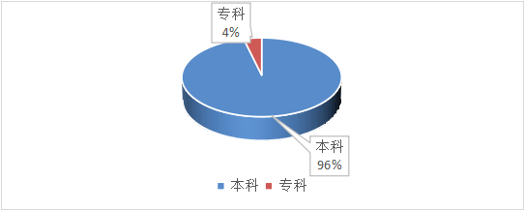
图1-1 师范生学历结构图

2、学科分布
2021届师范生按学科门类统计，本科涵盖6个学科门类，文学生源较多；专科学历全部为教育学。师范生本科学科门类分布情况如下表所示：
表1-1 师范本科生源分学科门类统计表

3、专业结构
序号 | 学科门类 | 生源人数 | 生源比例（%）
1 | 文学 | 417 | 35.25%
2 | 理学 | 255 | 21.56%
3 | 教育学 | 232 | 19.61%
4 | 艺术学 | 179 | 15.13%
5 | 法学 | 97 | 8.20%
6 | 工学 | 3 | 0.25%
2021届师范生按专业统计，包括12个本科专业、1个专科专业。其中，本科专业中汉语言文学、英语、学前教育、音乐学的生源人数均超过了总人数的10%；专科生源全部为学前教育专业。各学历师范生的专业分布情况如下表所示：
表1-2 师范本科生人数分专业统计表
序号 | 专业名称 | 生源人数 | 生源比例（%）
1 | 汉语言文学 | 199 | 16.82%
2 | 英语 | 164 | 13.87%
3 | 学前教育 | 133 | 11.24%
4 | 音乐学 | 130 | 10.99%
5 | 体育教育 | 99 | 8.37%
6 | 思想政治教育 | 97 | 8.20%
7 | 生物科学 | 95 | 8.03%
8 | 数学与应用数学 | 93 | 7.86%
9 | 化学 | 67 | 5.67%
10 | 汉语国际教育 | 54 | 4.56%
11 | 美术学 | 49 | 4.14%
12 | 计算机科学与技术 | 3 | 0.25%
表1-3 师范专科生人数分专业统计表

4、院（系）分布
序号 | 专业名称 | 生源人数 | 生源比例（%）
1 | 学前教育 | 47 | 100.00%
2021届师范生分布于10个院（系）。其中,师范生人数最多的是外国语言文学系，共218人，占17.72%，其次是中国语言文学系，共199人，占16.18%。各院（系）师范生分布情况如下表所示：
表1-4 师范生人数分院（系）统计表

5、性别结构
序号 | 院系名称 | 生源人数 | 生源比例（%）
1 | 外国语言文学系 | 218 | 17.72%
2 | 中国语言文学系 | 199 | 16.18%
3 | 教育系 | 180 | 14.64%
4 | 音乐系 | 130 | 10.57%
5 | 体育系 | 99 | 8.05%
6 | 马克思主义学院 | 97 | 7.89%
7 | 数学与计算机科学系 | 96 | 7.80%
8 | 生命科学系 | 95 | 7.72%
9 | 应用化学系 | 67 | 5.45%
10 | 美术与艺术设计系 | 49 | 3.98%
2021届师范生按性别统计，男生233人，占18.94%；女生997人，占81.06%。男生所占比例低于女生62个百分点。师范生性别结构如下图所示：
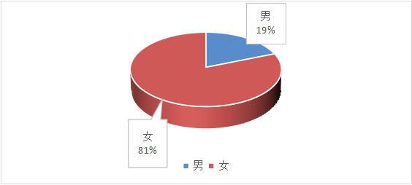
图1-2 师范生性别结构图

6、民族结构
按民族统计，2021届师范生以汉族为主，共1149人，占93.42%；少数民族共81人，包括满族、蒙古族、回族、黎族等10个民族。师范生民族分布情况如下表所示：
表1-5 师范生生源人数分民族统计表

7、生源地结构
序号 | 民族 | 生源人数 | 生源比例（%）
1 | 汉族 | 1149 | 93.42%
2 | 满族 | 45 | 3.66%
3 | 蒙古族 | 14 | 1.14%
4 | 回族 | 10 | 0.81%
5 | 黎族 | 4 | 0.33%
6 | 壮族 | 2 | 0.16%
7 | 侗族 | 2 | 0.16%
8 | 畲族 | 1 | 0.08%
9 | 土家族 | 1 | 0.08%
10 | 苗族 | 1 | 0.08%
11 | 达斡尔族 | 1 | 0.08%
按生源地统计，2021届师范生以河北省的生源为主，省内占师范生总数的75.61%，其中唐山、保定、石家庄、沧州生源较多；外省生源占24.39%，来自全国28个省(直辖市、自治区)，其中海南、天津、甘肃、山西、福建生源较多。省内外毕业生生源地分布情况如下图所示：
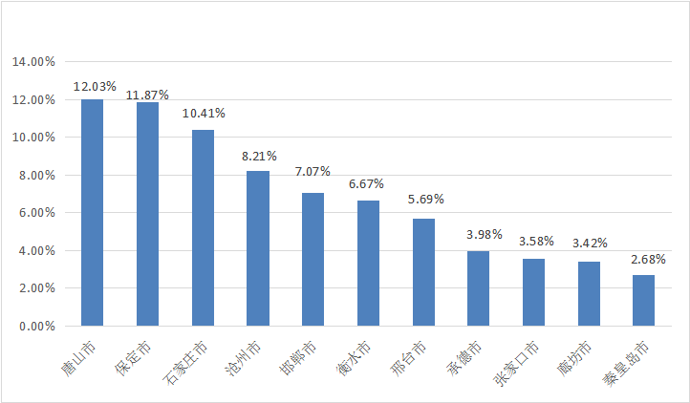
图1-3 师范生省内生源地结构图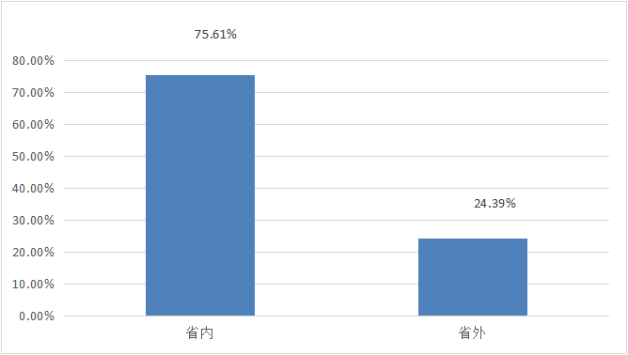
图1-4 师范生省内省外生源对比图

省外毕业生生源地分布情况如下表所示：
表1-6 省外师范生人数分生源地统计表
序号 | 生源地 | 生源人数 | 生源比例（%）
1 | 海南省 | 36 | 12%
2 | 天津市 | 31 | 10.33%
3 | 甘肃省 | 24 | 8%
4 | 山西省 | 19 | 6.33%
5 | 福建省 | 19 | 6.34%
6 | 内蒙古自治区 | 17 | 5.67%
7 | 江苏省 | 16 | 5.33%
8 | 新疆维吾尔自治区 | 15 | 5%
9 | 山东省 | 14 | 4.68%
10 | 吉林省 | 10 | 3.33%
11 | 江西省 | 10 | 3.33%
12 | 浙江省 | 10 | 3.33%
13 | 辽宁省 | 9 | 3%
14 | 广东省 | 8 | 2.67%
15 | 安徽省 | 8 | 2.67%
16 | 黑龙江省 | 7 | 2.33%
17 | 河南省 | 6 | 2%
18 | 四川省 | 6 | 2%
19 | 湖南省 | 6 | 2%
20 | 广西壮族自治区 | 6 | 2%
21 | 湖北省 | 5 | 1.67%
22 | 重庆市 | 5 | 1.67%
23 | 宁夏回族自治区 | 4 | 1.34%
24 | 北京市 | 3 | 1%
25 | 陕西省 | 2 | 0.67%
26 | 上海市 | 2 | 0.67%
27 | 青海省 | 1 | 0.33%
28 | 贵州省 | 1 | 0.33%

（二）非师范生结构

1、学历结构
2021届非师范生按学历统计，本科生2382人，占92.29%；专科生199人，占7.71%。非师范生学历结构如下图所示：
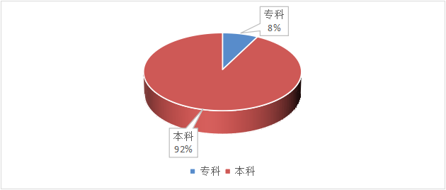
图1-5 非师范生学历结构图

2、学科分布
2021届非师范生按学科门类统计，本科涵盖9个学科门类，工学、艺术学、文学生源较多；专科涉及5个专业，以计算机网络技术、应用英语、建筑工程技术为主。本科非师范生学科门类分布情况如下表所示：
表1-7 非师范本科生源分学科门类统计表

3、专业结构
序号 | 学科门类 | 生源人数 | 生源比例（%）
1 | 工学 | 812 | 34.09%
2 | 艺术学 | 508 | 21.33%
3 | 文学 | 238 | 9.99%
4 | 管理学 | 221 | 9.27%
5 | 理学 | 210 | 8.82%
6 | 经济学 | 139 | 5.84%
7 | 农学 | 102 | 4.28%
8 | 教育学 | 92 | 3.86%
9 | 法学 | 60 | 2.52%
2021届非师范生按专业统计，包括32个本科专业、5个专科专业。其中，本科生源较多的专业有电子信息工程、国际经济与贸易、计算机科学与技术、机械电子工程、环境设计；专科生源较多的专业是计算机网络技术、应用英语、建筑工程技术、电子商务、艺术设计。各学历非师范生专业分布情况如下表所示：
表1-8 非师范本科生源专业分布情况表
序号 | 专业名称 | 生源数 | 生源比例（%）
1 | 电子信息工程 | 217 | 9.11%
2 | 国际经济与贸易 | 139 | 5.84%
3 | 计算机科学与技术 | 126 | 5.29%
4 | 机械电子工程 | 121 | 5.08%
5 | 环境设计 | 111 | 4.66%
6 | 人力资源管理 | 110 | 4.62%
7 | 园林 | 102 | 4.28%
8 | 广播电视学 | 99 | 4.16%
9 | 社会体育指导与管理 | 92 | 3.86%
10 | 视觉传达设计 | 87 | 3.65%
11 | 播音与主持艺术 | 78 | 3.27%
12 | 广告学 | 72 | 3.02%
13 | 环境生态工程 | 70 | 2.94%
14 | 数字媒体技术 | 62 | 2.60%
15 | 广播电视编导 | 62 | 2.60%
16 | 应用化学 | 61 | 2.56%
17 | 高分子材料与工程 | 60 | 2.52%
18 | 政治学与行政学 | 60 | 2.52%
19 | 动画 | 60 | 2.52%
20 | 物联网工程 | 58 | 2.43%
21 | 舞蹈学 | 57 | 2.39%
22 | 物流工程 | 56 | 2.35%
23 | 应用心理学 | 56 | 2.35%
24 | 信息管理与信息系统 | 55 | 2.31%
25 | 生物技术 | 50 | 2.10%
26 | 化学工程与工艺 | 49 | 2.06%
27 | 食品质量与安全 | 49 | 2.06%
28 | 应用统计学 | 43 | 1.81%
29 | 绘画 | 35 | 1.47%
30 | 翻译 | 34 | 1.43%
31 | 日语 | 33 | 1.39%
32 | 音乐表演 | 18 | 0.75%

表1-9 非师范专科生源专业分布情况表
（注：艺术设计专业有1名延修学生）
序号 | 专业名称 | 生源人数 | 生源比例（%）
1 | 计算机网络技术 | 105 | 52.76%
2 | 应用英语 | 49 | 24.62%
3 | 建筑工程技术 | 42 | 21.11%
4 | 电子商务 | 2 | 1.01%
5 | 艺术设计 | 1 | 0.50%

4、院（系）分布
2021届非师范生分布于13个院（系）。其中,非师范生人数最多的是物理与电子信息系，共442人，占17.13%；其次经济学与管理学系362人；中国语言文学系311人。各院（系）非师范生人数分布情况如下表所示：
表1-10 非师范生人数分院（系）统计表
序号 | 院系名称 | 生源人数 | 生源比例（%）
1 | 物理与电子信息系 | 442 | 17.13%
2 | 经济学与管理学系 | 362 | 14.03%
3 | 中国语言文学系 | 311 | 12.05%
4 | 美术与艺术设计系 | 294 | 11.39%
5 | 生命科学系 | 271 | 10.50%
6 | 数学与计算机科学系 | 227 | 8.80%
7 | 应用化学系 | 170 | 6.58%
8 | 外国语言文学系 | 116 | 4.49%
9 | 3+2（科技工程学校） | 105 | 4.07%
10 | 体育系 | 92 | 3.56%
11 | 音乐系 | 75 | 2.91%
12 | 公共管理系 | 60 | 2.32%
13 | 教育系 | 56 | 2.17%

5、性别结构
2021届非师范生按性别统计，男生1136人，占44.01%；女生1445人，占55.99%。非师范生性别结构如下图所示：
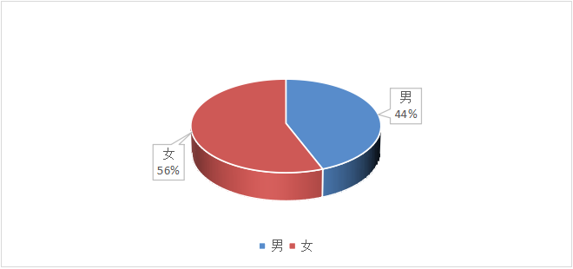
图1-6 非师范生性别结构图

6、民族结构
按民族统计，2021届非师范生以汉族为主，共2404人，占93.14%；少数民族共177人，包括满族、蒙古族、回族等13个民族。非师范生民族分布情况如下表所示：
表1-11 非师范生人数分民族统计表

7、生源地结构
序号 | 民族 | 生源人数 | 生源比例（%）
1 | 汉族 | 2404 | 93.14%
2 | 满族 | 112 | 4.34%
3 | 蒙古族 | 24 | 0.93%
4 | 回族 | 19 | 0.74%
5 | 彝族 | 5 | 0.19%
6 | 土家族 | 4 | 0.15%
7 | 黎族 | 3 | 0.12%
8 | 苗族 | 2 | 0.09%
9 | 壮族 | 2 | 0.09%
10 | 白族 | 2 | 0.09%
11 | 傈僳族 | 1 | 0.04%
12 | 撒拉族 | 1 | 0.04%
13 | 裕固族 | 1 | 0.04%
14 | 土族 | 1 | 0.04%
按生源地统计，2021届非师范生以河北生源为主，占非师范生总数的74.08%，其中保定、石家庄、唐山、衡水等市生源较多；外省生源占25.92%，来自全国27个省(直辖市、自治区)，其中山东、甘肃、江苏、天津生源较多。非师范省内外生源地结构如下图所示：
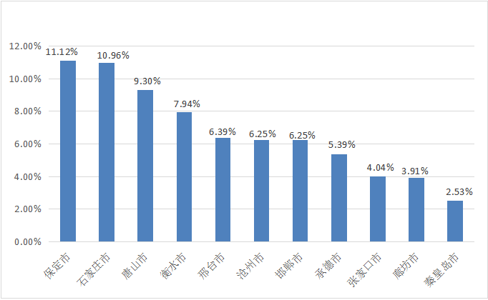
图1-7 非师范省内生源地结构图
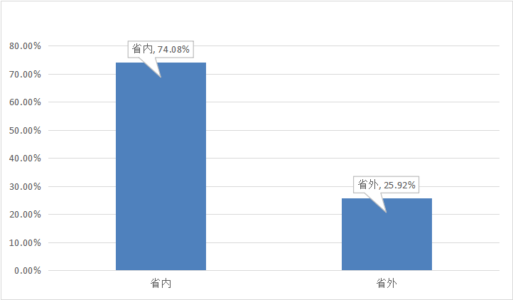
图1-8 非师范省内省外生生源地结构对比图
省外非师范生生源地分布如下表所示：
表1-12 省外非师范生人数分生源地统计表
序号 | 生源地 | 生源人数 | 生源比例（%）
1 | 山东省 | 84 | 12.56%
2 | 甘肃省 | 62 | 9.27%
3 | 江苏省 | 57 | 8.52%
4 | 天津市 | 42 | 6.27%
5 | 新疆维吾尔自治区 | 40 | 5.97%
6 | 山西省 | 31 | 4.62%
7 | 福建省 | 30 | 4.47%
8 | 吉林省 | 30 | 4.47%
9 | 辽宁省 | 29 | 4.32%
10 | 内蒙古自治区 | 28 | 4.18%
11 | 河南省 | 27 | 4.03%
12 | 江西省 | 25 | 3.73%
13 | 海南省 | 22 | 3.28%
14 | 湖北省 | 21 | 3.13%
15 | 安徽省 | 20 | 2.98%
16 | 浙江省 | 20 | 2.98%
17 | 四川省 | 17 | 2.53%
18 | 湖南省 | 15 | 2.23%
19 | 黑龙江省 | 14 | 2.08%
20 | 宁夏回族自治区 | 10 | 1.48%
21 | 广东省 | 9 | 1.35%
22 | 贵州省 | 9 | 1.35%
23 | 陕西省 | 8 | 1.20%
24 | 云南省 | 8 | 1.20%
25 | 重庆市 | 5 | 0.75%
26 | 广西壮族自治区 | 4 | 0.60%
27 | 青海省 | 3 | 0.45%

第二章 毕业生就业基本情况

一、毕业去向落实率
截至报告期，学校2021届毕业生共有3455人落实就业，总体毕业去向落实率为90.66%。其中，师范生落实就业1126人，毕业去向落实率为91.54%；非师范生落实就业2329人，毕业去向落实率为90.24%。

（一）师范生毕业去向落实率

1、按学历统计
截至报告期，本科生落实就业1088人，毕业去向落实率为91.97%；专科生落实就业38人，毕业去向落实率为80.85%。不同学历师范生毕业去向落实率对比如下图所示：
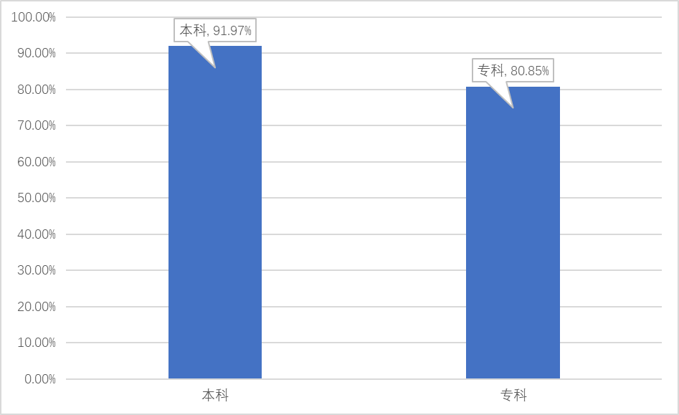
图2-1 不同学历师范生毕业去向落实率对比图

2、按学科门类统计
截至报告期，本科6个学科门类中，法学毕业去向落实率达97.62%、艺术学毕业去向落实率83.89%；专科教育大类中，学前教育毕业去向落实率为92.47%。本科按学科门类毕业去向落实率如下表所示：
表2-1 师范本科生毕业去向落实率分学科统计表
序号 | 学科门类 | 毕业人数 | 就业人数 | 毕业去向落实率（%）
1 | 教育学 | 232 | 219 | 94.40%
2 | 法学 | 97 | 91 | 93.81%
3 | 文学 | 417 | 384 | 92.09%
4 | 理学 | 255 | 233 | 91.37%
5 | 艺术学 | 179 | 159 | 88.83%
6 | 工学 | 3 | 2 | 66.67%

3、按专业统计
截至报告期，本科12个专业中，有6个专业毕业去向落实率达90%以上，其中学前教育97.74%，生物科学94.74%，化学94.03%。各专业毕业去向落实率如下表所示：
表2-2 师范本科生毕业去向落实率分专业统计表
序号 | 专业名称 | 毕业人数 | 就业人数 | 毕业去向落实率（%）
1 | 学前教育 | 133 | 130 | 97.74%
2 | 生物科学 | 95 | 90 | 94.74%
3 | 化学 | 67 | 63 | 94.03%
4 | 思想政治教育 | 97 | 91 | 93.81%
5 | 汉语言文学 | 199 | 186 | 93.47%
6 | 英语 | 164 | 150 | 91.46%
7 | 体育教育 | 99 | 89 | 89.90%
8 | 音乐学 | 130 | 116 | 89.23%
9 | 汉语国际教育 | 54 | 48 | 88.89%
10 | 美术学 | 49 | 43 | 87.76%
11 | 数学与应用数学 | 93 | 80 | 86.02%
12 | 计算机科学与技术 | 3 | 2 | 66.67%

表2-3 师范专科生毕业去向落实率分专业统计表

4、按院（系）统计
序号 | 专业名称 | 毕业人数 | 就业人数 | 毕业去向落实率（%）
1 | 学前教育 | 47 | 38 | 80.85%
2021届师范生分布于10个院（系），截至报告期，有6个院（系）的毕业去向落实率达90%以上，其中生命科学系毕业去向落实率达到94.74%、应用化学系毕业去向落实率达94.03%，马克思主义学院毕业去向落实率93.81%。各院（系）毕业去向落实率如下表所示：
表2-4 师范生毕业去向落实率分院（系）统计表

5、按性别统计
序号 | 院系名称 | 毕业人数 | 就业人数 | 毕业去向落实率（%）
1 | 生命科学系 | 95 | 90 | 94.74%
2 | 应用化学系 | 67 | 63 | 94.03%
3 | 马克思主义学院 | 97 | 91 | 93.81%
4 | 中国语言文学系 | 199 | 186 | 93.47%
5 | 教育系 | 180 | 168 | 93.33%
6 | 外国语言文学系 | 218 | 198 | 90.83%
7 | 体育系 | 99 | 89 | 89.90%
8 | 音乐系 | 130 | 116 | 89.23%
9 | 美术与艺术设计系 | 49 | 43 | 87.76%
10 | 数学与计算机科学系 | 96 | 82 | 85.42%
截至报告期，女生落实就业918人，毕业去向落实率为92.08%；男生落实就业208人，毕业去向落实率为89.27%。不同性别师范生毕业去向落实率如下图所示：
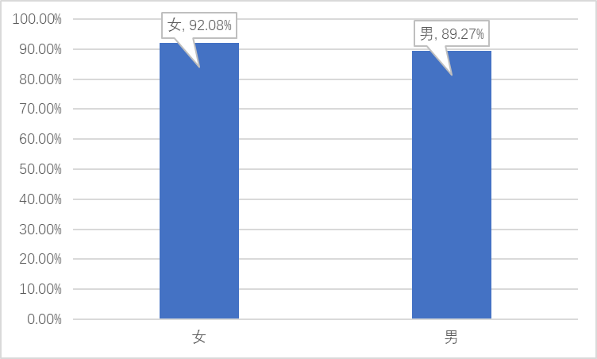
图2-2 不同性别师范生毕业去向落实率对比图

（二）非师范生毕业去向落实率

1、按学历统计
截至报告期，本科生落实就业2159人，毕业去向落实率为90.64%；专科生落实就业170人，毕业去向落实率为85.43%。不同学历非师范生毕业去向落实率如下图所示：
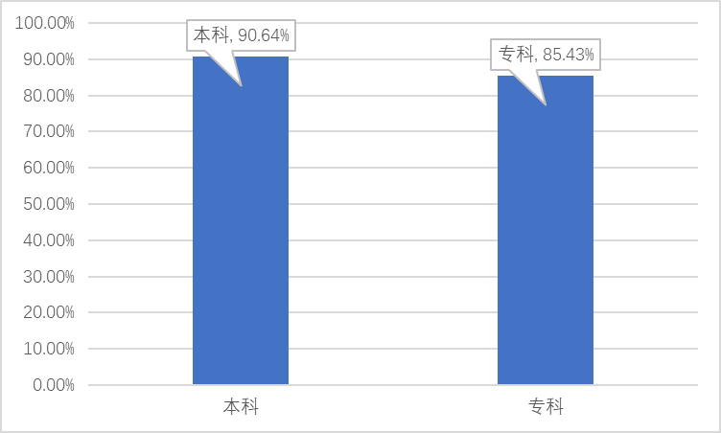
图2-3 不同学历非师范生毕业去向落实率对比图

2、按学科门类统计
截至报告期，本科9个学科门类中，文学毕业去向落实率最高，达93.7%；其次是教育93.48%；经济学92.09%；工学91%。专科5个专业大类中，建筑工程技术和艺术设计毕业去向落实率最高，达到100%；其次是应用英语87.76%，计算机网络技术79.05%，电子商务50.00%。本科按学科门类毕业去向落实率如下表所示：
表2-5 非师范本科生毕业去向落实率分学科门类统计表

（注：由于我校非师范专科专业只有4个，不再进行门类统计比较）
序号 | 学科门类 | 毕业人数 | 就业人数 | 毕业去向落实率（%）
1 | 文学 | 238 | 223 | 93.70%
2 | 教育学 | 92 | 86 | 93.48%
3 | 经济学 | 139 | 128 | 92.09%
4 | 工学 | 867 | 789 | 91.00%
5 | 管理学 | 165 | 150 | 90.91%
6 | 法学 | 60 | 54 | 90.00%
7 | 艺术学 | 508 | 454 | 89.37%
8 | 农学 | 102 | 90 | 88.24%
9 | 理学 | 210 | 185 | 88.10%

3、按专业统计
截至报告期，本科32个专业中，有22个专业毕业去向落实率达90%以上，其中物流工程98.21%，舞蹈学96.49%，食品质量与安全95.92%；专科5个专业中，建筑工程技术毕业去向落实率最高，达到100%。各专业毕业去向落实率如下表所示：
表2-6 非师范本科生毕业去向落实率分专业统计表
序号 | 专业名称 | 毕业人数 | 就业人数 | 毕业去向落实率（%）
1 | 物流工程 | 56 | 55 | 98.21%
2 | 舞蹈学 | 57 | 55 | 96.49%
3 | 食品质量与安全 | 49 | 47 | 95.92%
4 | 广播电视学 | 99 | 94 | 94.95%
5 | 视觉传达设计 | 87 | 82 | 94.25%
6 | 生物技术 | 50 | 47 | 94.00%
7 | 日语 | 33 | 31 | 93.94%
8 | 化学工程与工艺 | 49 | 46 | 93.88%
9 | 社会体育指导与管理 | 92 | 86 | 93.48%
10 | 动画 | 60 | 56 | 93.33%
11 | 广告学 | 72 | 67 | 93.06%
12 | 计算机科学与技术 | 126 | 117 | 92.86%
13 | 人力资源管理 | 110 | 102 | 92.73%
14 | 国际经济与贸易 | 139 | 128 | 92.09%
15 | 数字媒体技术 | 62 | 57 | 91.94%
16 | 高分子材料与工程 | 60 | 55 | 91.67%
17 | 翻译 | 34 | 31 | 91.18%
18 | 电子信息工程 | 217 | 196 | 90.32%
19 | 广播电视编导 | 62 | 56 | 90.32%
20 | 应用化学 | 61 | 55 | 90.16%
21 | 环境生态工程 | 70 | 63 | 90.00%
22 | 政治学与行政学 | 60 | 54 | 90.00%
23 | 播音与主持艺术 | 78 | 70 | 89.74%
24 | 绘画 | 35 | 31 | 88.57%
25 | 应用统计学 | 43 | 38 | 88.37%
26 | 园林 | 102 | 90 | 88.24%
27 | 信息管理与信息系统 | 55 | 48 | 87.27%
28 | 机械电子工程 | 121 | 105 | 86.78%
29 | 物联网工程 | 58 | 48 | 82.76%
30 | 环境设计 | 111 | 90 | 81.08%
31 | 应用心理学 | 56 | 45 | 80.36%
32 | 音乐表演 | 18 | 14 | 77.78%
表2-7 非师范专科生毕业去向落实率分专业统计表

4、按院（系）统计
序号 | 专业名称 | 毕业人数 | 就业人数 | 毕业去向落实率（%）
1 | 建筑工程与技术 | 42 | 42 | 100.00%
2 | 艺术设计 | 1 | 1 | 100.00%
3 | 应用英语 | 49 | 43 | 87.76%
4 | 计算机网络技术 | 105 | 83 | 79.05%
5 | 电子商务 | 2 | 1 | 50.00%
2021届非师范生分布于13个院（系），截至报告期，有9个院（系）毕业去向落实率达90%以上，其中体育系毕业去向落实率最高，达93.48%，其次是中国语言文学系92.28%，经济学与管理学系92.27%。各院（系）毕业去向落实率如下表所示：
表2-8 非师范生毕业去向落实率分院（系）统计表
序号 | 院系名称 | 毕业人数 | 就业人数 | 毕业去向落实率（%）
1 | 体育系 | 92 | 86 | 93.48%
2 | 中国语言文学系 | 311 | 287 | 92.28%
3 | 经济学与管理学系 | 362 | 334 | 92.27%
4 | 音乐系 | 75 | 69 | 92.00%
5 | 应用化学系 | 170 | 156 | 91.76%
6 | 生命科学系 | 271 | 247 | 91.14%
7 | 外国语言文学系 | 116 | 105 | 90.52%
8 | 物理与电子信息系 | 442 | 400 | 90.50%
9 | 公共管理系 | 60 | 54 | 90.00%
10 | 数学与计算机科学系 | 227 | 203 | 89.43%
11 | 美术与艺术设计系 | 294 | 260 | 88.44%
12 | 教育系 | 56 | 45 | 80.36%
13 | 3+2（科技工程学校） | 105 | 83 | 79.05%

5、按性别统计
截至报告期，女生落实就业1304人，毕业去向落实率为90.24%；男生落实就业1025人，毕业去向落实率为90.23%。不同性别非师范生毕业去向落实率如下图所示：
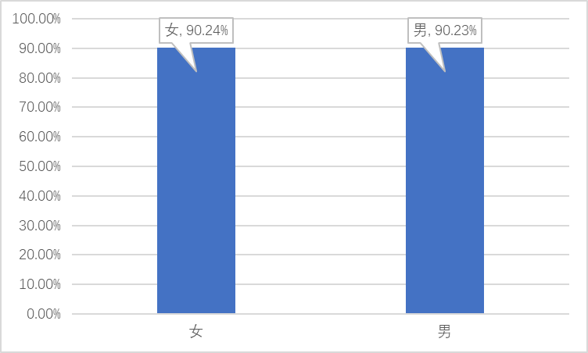
图2-4 不同性别非师范生毕业去向落实率对比图

二、就业方式

（一）师范生就业方式
2021届师范生就业方式呈现多元化趋势。截至报告期，签三方协议就业和劳动合同就业占师范就业比率是16.61%，其他形式就业74.07%，升学4.97%。另外还包括基层就业、应征入伍、出国、自由职业等多种就业方式。师范生总体就业方式图下表所示：
表2-9 师范生总体就业方式统计表

（二）非师范生就业方式
序号 | 就业方式 | 就业人数 | 比率（%）
1 | 其他录用形式就业 | 834 | 74.07%
2 | 签劳动合同就业 | 117 | 10.39%
3 | 签就业协议形式就业 | 70 | 6.22%
4 | 升学 | 56 | 4.97%
5 | 基层就业 | 25 | 2.22%
6 | 应征义务兵 | 13 | 1.15%
7 | 自由职业 | 10 | 0.89%
8 | 出国、出境 | 1 | 0.09%
2021届非师范生就业方式呈现多元化趋势。截至报告期，签三方协议和劳动合同就业占非师范就业比率14.77%，其他录用形式就业72.35%，升学比率7.68%，另外还包括基层就业、应征入伍等多种就业方式。非师范生总体就业方式图下表所示：
表2-10 非师范生总体就业方式统计表

三、就业流向
序号 | 就业方式 | 就业人数 | 比率（%）
1 | 其他录用形式就业 | 1685 | 72.35%
2 | 签劳动合同形式就业 | 216 | 9.27%
3 | 升学 | 179 | 7.68%
4 | 签就业协议形式就业 | 128 | 5.50%
5 | 应征义务兵 | 63 | 2.71%
6 | 自由职业 | 29 | 1.25%
7 | 基层就业 | 24 | 1.03%
8 | 自主创业 | 5 | 0.21%

（一）师范生就业流向
（说明：本部分统计数据，不包括升学、出国和应征入伍毕业生）
- 留冀就业地域流向
截至报告期，共有826名2021届师范生在河北省内就业，占岗位就业师范生总数的78.22%。其中到衡水、石家庄、保定就业的师范生比例相对较高。师范生留冀就业地域流向如下图所示：
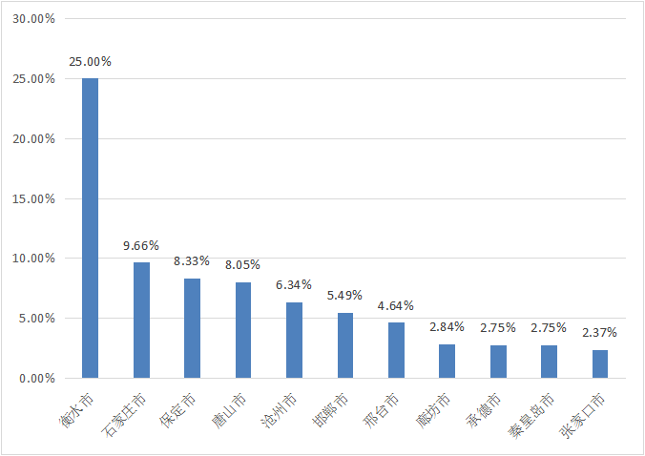
图2-5 师范生留冀就业地域流向图
2、就业单位性质流向
截至报告期，我校已就业师范生的单位性质流向分布结果显示，其他企业占已就业师范生总数的52%，另外，中初教育单位占24%，其他占17%，机关占4%。师范生就业单位性质如下图所示：
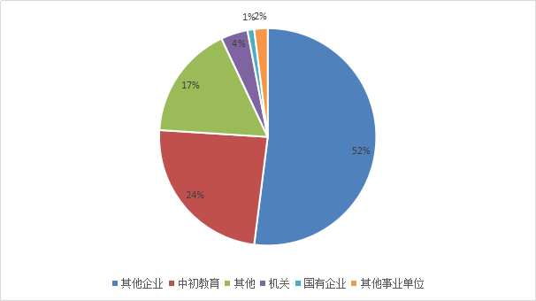
图2-6 师范生就业单位性质流向图

3、就业行业流向
截至报告期，我校已就业师范生的行业流向统计数据显示，教育是师范生流向最多的行业，占已就业师范生总数的45.54%；其次是批发和零售业、文化体育和娱乐业、居民服务、修理和其他服务业，所占总比例为26.15%；其他行业所占比例相对较小，师范生留冀就业行业流向如下图所示：
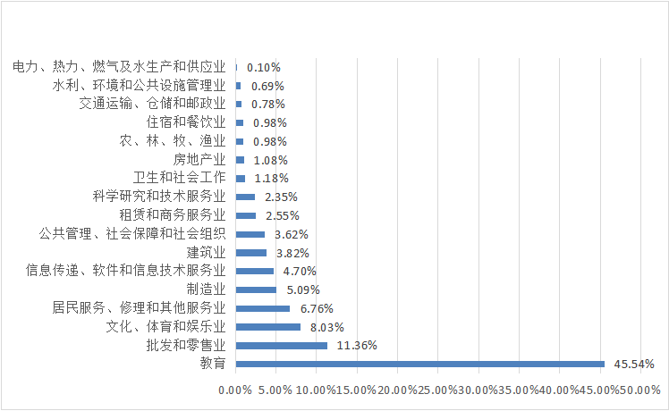
图2-7 师范生就业行业流向图
（注：其他，包括机关事业单位及部分行业划分不明确的单位）

（二）非师范生就业流向
（说明：本部分统计数据，不包括升学、出国和应征入伍非师范生）

1、留冀就业地域流向
截至报告期，共有1318名2021届非师范生在河北省内就业，占岗位就业非师范生总数的63.15%。其中到衡水、石家庄、保定、沧州就业的非师范生比例相对较高。非师范生留冀就业地域流向如下图所示：
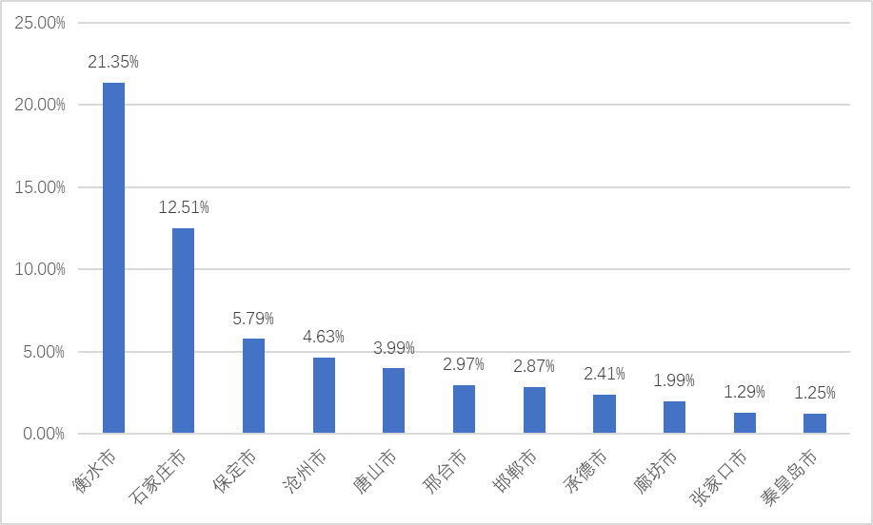
图2-8 非师范生留冀就业流向图
2、就业单位性质流向
截至报告期，本校已就业非师范生的单位性质流向分布结果显示，本校非师范生就业多为企业，国有企业占2.17%，其他企业占84.62%；另外，中初教育占5.13%，其他占3.70%，机关占2.56%。非师范生就业单位性质流向如下图所示：
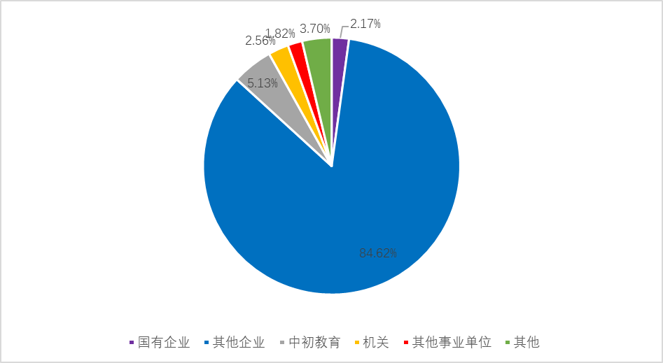
图2-9 非师范生就业单位性质流向图

3、就业行业流向
截至报告期，本校已就业非师范生的行业流向统计数据显示，信息传输、软件和信息技术服务业、教育、文化体育和娱乐业、制造业是非师范生流向较多的行业，占已就业非师范生总数的比例都超过了10%；批发与零售业、科学研究和技术服务业、建筑业也是非师范生流向较多的行业，比例都在5%以上，其他行业所占比例较小。非师范生就业行业流向如下图所示：
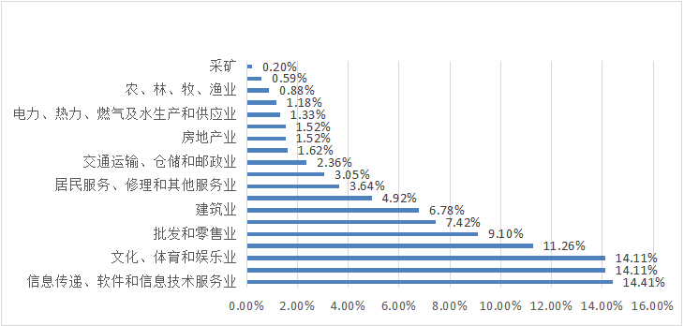
图2-10 非师范生就业行业流向图
（注：其他，包括机关事业单位及部分行业划分不明确的单位）

四、特殊群体就业情况

（一）就业困难毕业生就业情况
1、师范生
2021届师范生中，就业困难毕业生共123人，截至报告期，有117人落实就业，毕业去向落实率为95.12%。其中，其他录用形式就业87人，签劳动合同、就业协议形式就业21人。师范生就业困难毕业生就业方式如下表所示：

表2-11 师范生就业困难毕业生就业统计表

2、非师范生
序号 | 就业方式 | 就业人数 | 毕业去向落实率（%）
1 | 其他录用形式就业 | 87 | 70.73%
2 | 签劳动合同、就业协议形式就业 | 21 | 17.07%
3 | 升学 | 2 | 1.63%
4 | 应征义务兵 | 2 | 1.63%
5 | 地方基层项目 | 2 | 1.63%
6 | 其他地方基层 | 1 | 0.81%
7 | 自由职业 | 1 | 0.81%
8 | 国家基层项目 | 1 | 0.81%
2021届非师范生中，就业困难毕业生共200人，截至报告期，有181人落实就业，毕业去向落实率为90.50%。其中，其他录用形式就业132人，签劳动合同形式就业18人，升学11人，签就业协议形式就业10人。非师范生就业困难毕业生就业方式如下表所示：
表2-12 非师范生就业困难毕业生就业统计表
序号 | 就业方式 | 就业人数 | 毕业去向落实率（%）
1 | 其他录用形式就业 | 132 | 66.00%
2 | 签劳动合同形式就业 | 18 | 9.00%
3 | 升学 | 11 | 5.50%
4 | 签就业协议形式就业 | 10 | 5.00%
5 | 应征义务兵 | 6 | 3.00%
6 | 自由职业 | 3 | 1.50%
7 | 地方基层项目 | 1 | 0.50%

（二）少数民族毕业生就业情况
1、师范生
2021届师范生中，少数民族毕业生共81人，截至报告期，有76人落实就业，毕业去向落实率为93.83%。其中，其他录用形式就业61人，签劳动合同形式就业6人，升学3人，签就业协议形式就业3人，自由职业2人，应征义务兵1人。少数民族师范毕业生就业方式如下表所示：
表2-13 少数民族师范毕业生就业统计表
2、非师范生
序号 | 就业方式 | 就业人数 | 毕业去向落实率（%）
1 | 其他录用形式就业 | 61 | 80.26%
2 | 签劳动合同形式就业 | 6 | 7.89%
3 | 升学 | 3 | 3.95%
4 | 签就业协议形式就业 | 3 | 3.95%
5 | 自由职业 | 2 | 2.63%
6 | 应征义务兵 | 1 | 1.32%
2021届非师范生中，少数民族毕业生共177人，截至报告期，有164人落实就业，毕业去向落实率为92.66%。其中，少数民族毕业生其他录用形式就业121人，签劳动合同形式就业16人，签就业协议形式就业11人，升学9人。少数民族非师范毕业生就业方式如下表所示：
表2-14 少数民族非师范毕业生就业统计表
序号 | 就业方式 | 就业人数 | 毕业去向落实率
1 | 其他录用形式就业 | 121 | 73.78%
2 | 签劳动合同形式就业 | 16 | 9.76%
3 | 签就业协议形式就业 | 11 | 6.71%
4 | 升学 | 9 | 5.49%
5 | 应征义务兵 | 4 | 2.43%
6 | 西部计划 | 1 | 0.61%
7 | 其他地方基层 | 1 | 0.61%
8 | 自由职业 | 1 | 0.61%

（三）优秀毕业生就业情况
1、师范生
2021届师范生中，省级优秀毕业生33人，截至报告期，有32人落实就业，毕业去向落实率为96.97%。其中其他录用形式就业23人，升学5人，签就业协议形式就业3人，签劳动合同形式就业1人。师范优秀毕业生就业情况如下表所示：
表2-15 师范优秀毕业生就业情况统计表
2、非师范生
序号 | 就业方式 | 就业人数
1 | 其他录用形式就业 | 23
2 | 升学 | 5
3 | 签就业协议形式就业 | 3
4 | 签劳动合同形式就业 | 1
2021届非师范生中，省级优秀毕业生84人，截至报告期，有77人落实就业，毕业去向落实率为91.67%。其他录用形式就业50人，升学15人。非师范优秀毕业生就业情况如下表所示：
表2-16 非师范优秀毕业生就业情况统计表

五、升学情况
序号 | 就业方式 | 就业人数
1 | 其他录用形式 | 50
2 | 升学 | 15
3 | 签劳动合同形式就业 | 4
4 | 签就业协议形式就业 | 3
5 | 西部计划 | 2
6 | 应征义务兵 | 2
7 | 自由职业 | 1

（一）师范生
截至报告期，有56名师范生升学，升学率4.55%。师范生升学人数专业情况如下表所示：
表2-17 师范生升学的专业分布情况统计表

（二）非师范生
序号 | 学历 | 专业名称 | 升学人数
1 | 专科 | 学前教育 | 31
2 | 本科 | 化学 | 6
3 | 本科 | 生物科学 | 4
4 | 本科 | 汉语国际教育 | 4
5 | 本科 | 英语 | 3
6 | 本科 | 体育教育 | 2
7 | 本科 | 思想政治教育 | 2
8 | 本科 | 学前教育 | 2
9 | 本科 | 美术学 | 1
10 | 本科 | 音乐学 | 1
截至报告期，有179名非师范生升学，升学率6.94%。从不同专业升学情况分析，升学人数在10人以上的专业有7个。其中，本科专业5个，专科专业2个。升学人数超过5人的专业情况如下表所示：
表2-18 非师范生升学人数超过5人的专业情况统计表
序号 | 学历 | 专业名称 | 升学人数
1 | 专科 | 应用英语 | 41
2 | 专科 | 建筑工程与技术 | 22
3 | 本科 | 园林 | 16
4 | 本科 | 环境生态工程 | 10
5 | 本科 | 电子信息工程 | 10
6 | 本科 | 机械电子工程 | 10
7 | 本科 | 计算机科学与技术 | 10
8 | 专科 | 计算机网络技术 | 9
9 | 本科 | 食品质量与安全 | 8
10 | 本科 | 政治学与行政学 | 7

第三章 毕业生就业质量相关分析
依据2021届毕业生就业基本情况统计数据和毕业生就业跟踪调查问卷统计数据，对2021届毕业生就业相关质量进行了认真分析，综合反馈结果如下：

一、毕业生就业流向符合学校办学定位
2021届毕业生就业地域流向集中在河北、天津，山东、北京（不包含升学），占就业毕业生总数的74.47%。其中，在河北省就业的毕业生占就业毕业生总数的66.58%，在衡水市就业的毕业生占就业毕业生总数的22.52%。从以上统计数据可以看出，2021届毕业生就业地域流向符合我校“立足衡水，依托京津冀，面向全国，服务经济社会发展”的服务面向定位。

二、毕业生就业状况基本稳定
2021届毕业生3811人，落实就业3455人，毕业去向落实率为90.66%。同比毕业去向落实率有所回升。
表3-1 2019-2021届毕业生就业总数及毕业去向落实率统计表
年份 | 就业总数 | 毕业生总数 | 毕业去向落实率（%）
2019年 | 3180 | 3391 | 93.78%
2020年 | 3509 | 4055 | 86.54%
2021年 | 3455 | 3811 | 90.66%
通过毕业生跟踪调查，3年内毕业生工作单位变动较多，原因主要是：薪资福利低、个人发展需要、想深造学习。2021届毕业生跟踪调查1233人，占落实就业总人数的35.69%。由于入职时间短，毕业生的薪酬大部分在2000-3500元之间，占到调查总人数的40.71%。

表3-2 毕业生当前薪酬统计表
编号 | 工资收入 | 比例 | 人数
1 | 1500以下 | 15.32% | 189
2 | 1501－2000 | 9.89% | 122
3 | 2001-2500 | 11.43% | 141
4 | 2501-3000 | 17.68% | 218
5 | 3001-3500 | 11.6% | 143
6 | 3501-4000 | 9.33% | 115
7 | 4001-4500 | 6.73% | 83
8 | 4501-5000 | 8.35% | 103
9 | 5000元以上 | 9.67% | 119

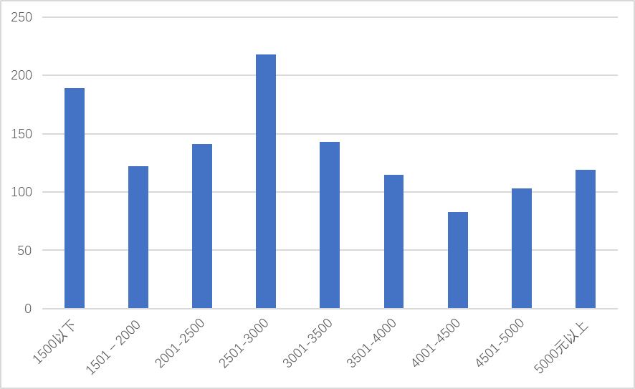
图3-1 毕业生当前月收入图

三、毕业生就业岗位与专业相关度较高
表3-3 毕业生就业岗位与专业相关度统计表
编号 | 投票选项 | 比例 | 人数
1 | 专业对口或所学专业有关联 | 80.05% | 987
2 | 专业完全不对口 | 19.95% | 246

2021届毕业生就业行业相对集中，主要分布在“教育”“ 批发和零售业”“ 文化、体育和娱乐业”“ 信息传输、软件和信息技术服务业”“制造业”等五大行业，与我校专业设置大体吻合。
毕业生与所学专业对口或所学专业有关联的，占所调查毕业生总数的80.06%；专业完全不对口的占19.94%。说明毕业生就业岗位与专业相关度较高。

四、毕业生职业前景符合个人发展预期
2021届毕业生就业单位中，机关、事业单位、国有企业就业人数占6.92%，中初教育单位占调查对象的11.64%，中小微企业居多占73.34%。还有少部分的三资企业、农村建制村等等。
毕业生对工作满意度的调查中，工作总体满意度3.64分，基本看好自己未来的职业发展前景。此外，毕业生对工作安全性、岗位工作环境满意度、行业前景满意度相对较高，对发展机会、当前收入水平的满意度相对较低。毕业生对工作满意度的评价统计如下图所示。
注：评价设置满分为5分
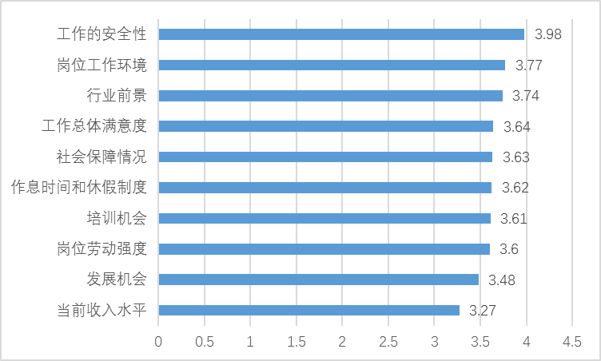
图3-2 毕业生对工作满意度图

五、毕业生职业能力符合用人单位需求
用人单位对毕业生工作能力和整体素质的满意度情况，是衡量学校人才培养质量的重要标准，对学校深化教育教学改革和创新人才培养方式具有积极的推动作用。为更准确地反映本校的人才培养质量和就业指导服务水平，对签约本校毕业生的用人单位进行了跟踪调查，共收回有效问卷320份。调查结果显示，用人单位对本校毕业生的工作胜任能力、就业指导工作和服务的总体满意度都较高，85%的用人单位有意向与本校进行校企合作，共创新型人才培养模式，进一步提升毕业生的就业能力和就业质量。
- 用人单位对我校毕业生总体满意度

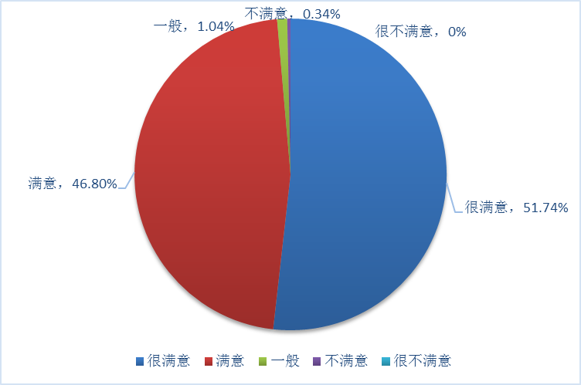
图3-3 用人单位对毕业生总体满意度反馈图
从单位对所招聘的我校毕业生总体满意度来看，大部分单位持很满意的态度，占比为51.74%；满意占比为46.80%；一般比例为1.04%，不满意为0.34%。

（二）用人单位对毕业生个人能力的表现评价
从用人单位对毕业生个人能力的反馈中可以看出，学习能力的评价最高（4.70分），其次是执行力（4.67分）、团队协作能力（4.64分）、承压受挫能力（4.58）、语言表达能力（4.57）、人际沟通能力（4.57）、情绪管理能力（4.57）、问题解决能力（4.56）、信息感知能力（4.53）、文字表达能力（4.53）、分析能力（4.53）、时间管理能力(4.52)、组织协作能力（4.48）、创新能力（4.44）。综上反映出我校毕业生的学习能力、执行力、团队协作能力比较高，得到用人单位的认可。用人单位对毕业生个人能力的表现评价如下图所示。
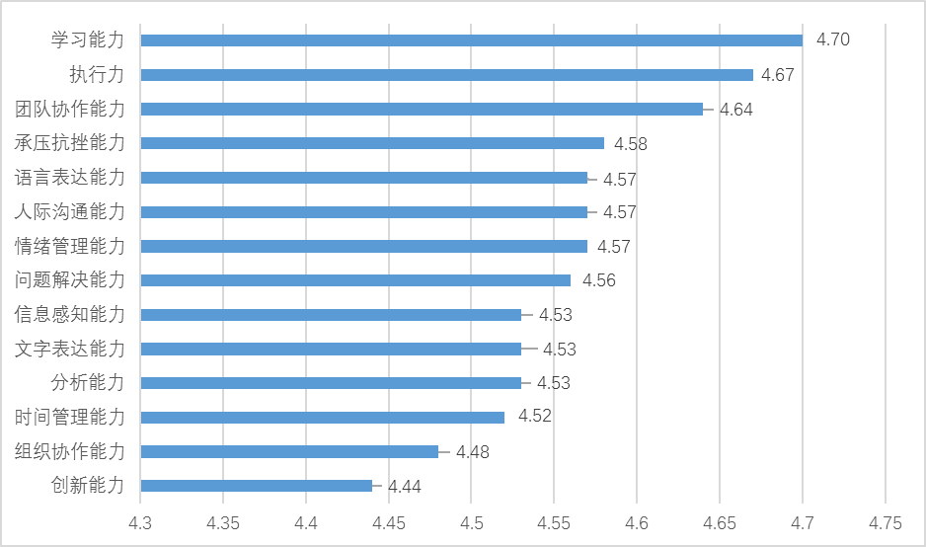
图3-4 用人单位对毕业生个人能力的反馈图
注：评价设置满分为5分

（三）用人单位对毕业生专业知识与专业技能评价
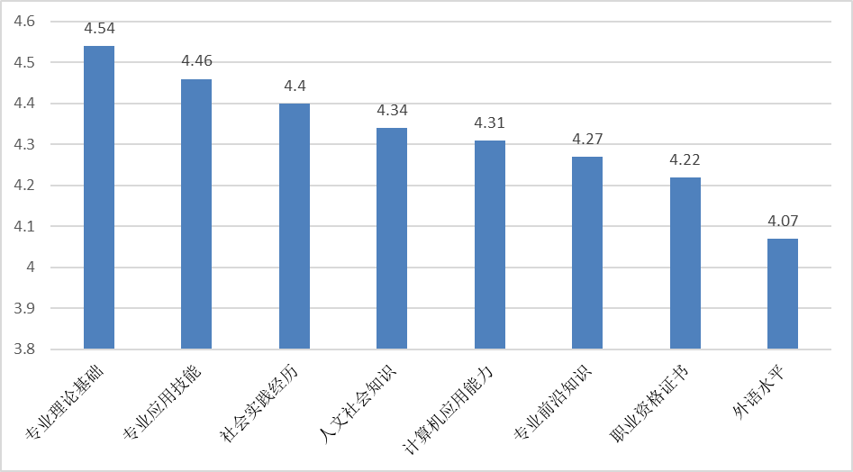
图3-5 用人单位对毕业生专业知识与专业技能的反馈图
注：评价设置满分为5分
从用人单位对毕业生专业知识与专业技能的反馈可知，用人单位认为毕业生的专业理论基础、专业应用技能掌握较好，社会实践经历较丰富。人文社会知识，计算机应用技能评价也在4.3分以上，说明我校毕业生接触社会，融入社会的能力较高。专业前沿知识、职业资格证书评分在4.2分以上，说明我校毕业生的职业规划和发展较好。毕业生的专业知识和技能都在4.4分以上，说明对我校毕业生专业知识与技能整体是较为满意的。用人单位对毕业生专业知识与专业技能的反馈如图所示。

第四章 就业工作思路与举措

一、科学谋划、明确方向
作为地方新建本科院校，针对如何主动适应区域经济社会发展需要，优化学科专业结构；如何加强学校内涵建设,全面提升整体育人质量,培养应用型专业人才等重大问题上，进行了长期的理性思考和积极探索。特别是在迎接教育部普通高校本科教学工作合格评估期间，确立和完善了学校的顶层设计。
1.发展目标定位:富有特色的应用型本科院校。
2.办学层次定位:本科教育为主，适时开展研究生教育。
3.服务面向定位: 立足衡水，依托京津冀，面向全国，服务经济社会发展。
4.人才培养目标定位:培养具有创新精神和实践能力的应用型高级专门人才。
科学的顶层设计和明晰的办学思路，为我校大学生就业创业指导与服务工作指明了方向，促进了大学生就业创业工作的健康发展。

二、构建体系、落实责任
全面落实“一把手工程”，建立“校、院系共管，以院系为主”的就业工作管理体制。成立学生就业工作指导委员会，实施“一把手工程”，校长任主任，主管副校长任副主任，党政办公室、党委组织部、党委宣传部、团委、教务处、科研处、学生处、计财处、创新创业就业指导教育中心、后勤管理处、安全工作处等处室主要领导和各院系主任为委员。办公室设在学生工作处，作为学生就业指导与服务的常设机构。
各院系相应成立学生就业工作领导小组，院系主任任组长，成员由院系班子成员、全体辅导员及有关教师组成，办公室设在学生工作办公室，每个院系指定一名就业专员，具体负责就业工作，建立衡水学院就业工作群。

三、多措并举、扎实工作
为全面贯彻落实《国务院关于进一步做好新形势下就业创业工作的意见》（国发[2015]23号）、《教育部关于做好2021届全国普通高校毕业生就业创业工作的通知》（教学[2020]5号）文件精神，促进2021届毕业生高质量充分就业，我校在大学生就业创业指导与服务工作实践中积极探索、务实进取，积极做好就业困难毕业生帮扶工作，较好地完成了年度就业工作任务。

（一）完善制度建设
为强化就业工作的制度化、规范化、精细化管理，先后修订了《衡水学院毕业生就业工作暂行办法》、《衡水学院毕业生就业工作考核实施办法》、《衡水学院毕业生跟踪调查实施办法》、《衡水学院家庭经济困难毕业生就业援助暂行办法》、《衡水学院毕业生就业（实习）基地建设实施方案》等与就业相关的各类文件，制定了毕业生信息数据整体操作流程图、非师范毕业生就业手续办理须知、师范毕业生就业手续办理须知、衡水学院就业基地建设流程图、衡水学院校园招聘会流程图，将各项工作规范化、条理化、具体化、精细化。

（二）强化服务意识
1、优化服务环境
2019年学校投资7.5万元重新搭建了“衡水学院就业信息服务网”，开设了招聘公告、就业指导、政策法规、生涯案例、资源下载、公众留言等专栏；尤其是“用户登录”栏目，为社会用人单位发布招聘信息提供便利。同时，面对全体学生增设“衡水学院就业服务”微信服务号，深受大学生的喜爱和社会的关注与认可。2021年度衡水学院就业管理平台注册社会用人单位 446家，发布岗位需求数31992个，发布招聘公告279条。
2、提升服务质量
学生处全天候接受学生职业规划、就业与创业咨询，按省厅规定对报到证进行补办、改派手续。向每一位毕业生发放《大学生就业指南》及《就业推荐表》。
3、提升个性服务
通过对家庭经济困难毕业生提供就业经济补助、“一对一”就业服务、心理辅导、终身就业援助等办法对毕业生进行帮扶，收到了良好的效果。2021年，我校对278名“特殊群体毕业生”实施了“一对一”就业精准帮扶，收到了良好效果。协助333名家庭困难毕业生申领了国家求职补贴，补贴总金额66.6万元；同时，学校向327名家庭经济困难毕业生发放求职补助共计16.35万元。

（三）创新教育模式
为2018级在校生开设了《创业基础》、《大学生就业指导》两门必修课，为2019级开设了《大学生职业生涯发展与规划》课。三门课程都是2018版人才培养方案中的公共必修课。
在教学模式上，借助以往的教学经验，采用分专题、分模块结合案例、分组讨论等方式进行教学，形象生动地向广大学生讲授相关政策和就业创业知识和技能。实践教学环节采取课内分组和学生调研相结合的方式完成。
从教研室层面加强管理，全过程监控教育教学质量，积极探讨就业与创业指导与专业深入结合的路径与方法，吸纳更多优秀教师参与就业与创业指导的教学、学生项目指导工作，推进就业创业与专业深度融合。

（四）推进就业基地建设
本着“立足衡水，依托京津冀，面向全国，服务经济社会发展”的就业基地建设思路，我校不断加大毕业生就业（实习）基地建设力度。注重学科、专业结构和区域产业结构相结合，大力推动大学生就业（实习）基地建设，共建立了182家毕业生就业（实习）基地，基地网络逐渐形成。
我校设立了大学生就业专项经费，实际投入达到当年学费总额的1%。为大学生就业工作提供了坚实的资金保障。

（五）组织校招活动
加强校园招聘活动的组织力度，从企业和学生角度分析校园招聘的有效性，为企业及毕业生搭建更精准的供需对接平台。2020年9月以来，学校举办各级线下招聘会88场，参会企业143家，参会学生3539人，提供岗位数2021个，达成签约意愿人数1307人。线上招聘会30场,参会企业3548家，参会学生2109人，提供岗位数32604个，达成签约意愿人数660人。

第五章 就业对教育教学的反馈

一、毕业生对母校教育教学工作的综合评价
表5-1 毕业生对母校教育教学工作的评价表
 | 5分 | 4分 | 3分 | 2分 | 1分 | 平均分
整体人才培养工作评价 | 49.88% (632) | 28.65% (363) | 17.76% (225) | 2.29% (29) | 1.42% (18) | 4.23
校风、学风建设 | 51.07% (647) | 28.18% (357) | 17.92% (227) | 1.58% (20) | 1.26% (16) | 4.26
专业师资水平现状 | 51.46% (652) | 29.04% (368) | 16.18% (205) | 2.13% (27) | 1.18% (15) | 4.27
专业教学内容与工作需要的吻合程度 | 50.2% (636) | 27.07% (343) | 18.39% (233) | 2.68% (34) | 1.66% (21) | 4.21
专业的实习实训及社会实践活动 | 50.51% (640) | 27.15% (344) | 17.21% (218) | 3.63% (46) | 1.5% (19) | 4.22
教学设施和教学手段 | 50.67% (642) | 27.7% (351) | 17.84% (226) | 2.53% (32) | 1.26% (16) | 4.24
专业课程结构设置 | 50.99% (646) | 28.33% (359) | 17.13% (217) | 2.37% (30) | 1.18% (15) | 4.26
学生管理教育工作 | 51.54% (653) | 26.28% (333) | 18.31% (232) | 2.45% (31) | 1.42% (18) | 4.24
校园文化及校园文体活动 | 52.17% (661) | 27.86% (353) | 16.73% (212) | 1.82% (23) | 1.42% (18) | 4.28

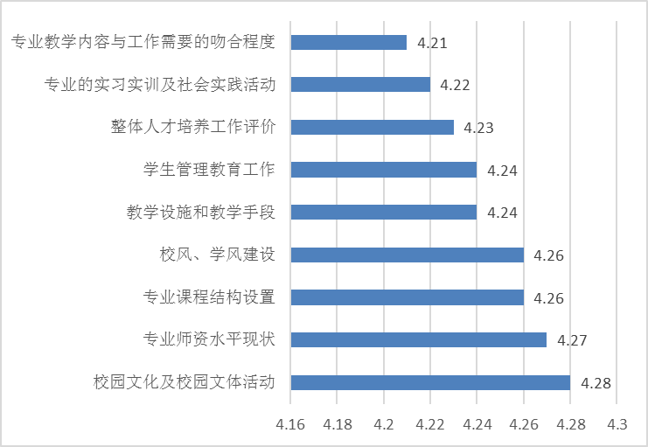
图5-1 毕业生对母校教育教学评价图
2021届毕业生对母校教育教学的评价中，评价的9个方面相对都比较满意，其中满意度较高的有校园文化及校园文体活动，专业师资水平。其次，专业课程结构设置，校风、学风建设。对教学设施和教学手段，学生管理教育工作，整体人才培养工作，专业的实习实训及社会实践活动，专业教学内容与工作需要的吻合度的满意度相对低一些。由此可见，我校应改善教学设施，改革教学手段，强化对学生管理教育工作和整体人才培训工作，加强实习实训开展，同时要调整教学内容与实际工作需要的吻合度。毕业生对母校教育教学工作的评价如图所示。

二、毕业生对母校职业指导与就业服务工作的评价
表5-2 毕业生对母校职业指导与就业服务工作的评价表

 | 5分 | 4分 | 3分 | 2分 | 1分 | 平均分
就业指导工作总体评价 | 53.12% (673) | 26.99% (342) | 16.26% (206) | 2.21% (28) | 1.42% (18) | 4.28
职业生涯规划知识普及程度 | 52.01% (659) | 26.44% (335) | 17.28% (219) | 3% (38) | 1.26% (16) | 4.25
求职择业指导开展情况 | 52.01% (659) | 25.73% (326) | 17.84% (226) | 3.24% (41) | 1.18% (15) | 4.24
就业创业政策宣传咨询情况 | 53.04% (672) | 24.94% (316) | 17.84% (226) | 3.08% (39) | 1.1% (14) | 4.26
就业信息数量及质量 | 50.75% (643) | 26.44% (335) | 17.84% (226) | 3.71% (47) | 1.26% (16) | 4.22
校园招聘活动情况 | 51.46% (652) | 25.81% (327) | 17.68% (224) | 3.63% (46) | 1.42% (18) | 4.22
创新创业教育开展情况 | 50.99% (646) | 25.65% (325) | 18.94% (240) | 3% (38) | 1.42% (18) | 4.22
就业手续办理满意程度 | 52.88% (670) | 26.68% (338) | 16.18% (205) | 2.76% (35) | 1.5% (19) | 4.27

2021届毕业生对我校职业指导与就业服务的各项内容都比较满意。其中满意度较高的是就业指导、就业手续办理、就业创业政策宣传、就业生涯规划知识普及、求职择业指导。但对创新创业教育开展、就业信息数量及质量、校园招聘的满意度较低，说明我校在今后的就业工作中应该加强招聘信息的发布和创新创业教育的开展。
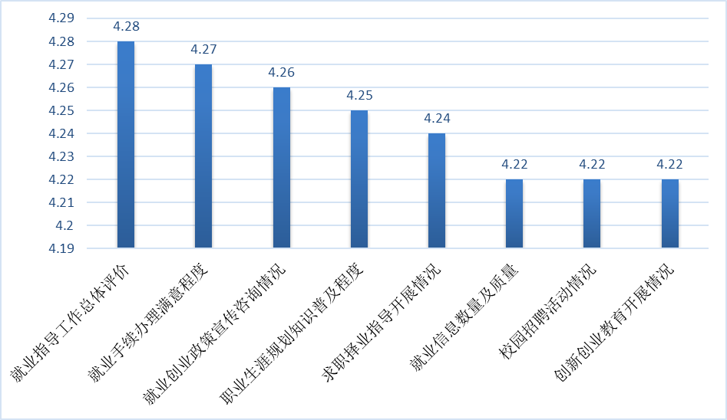
图5-2 毕业生对职业指导与就业创业服务的评价图
注：评价设置满分为5分。

三、用人单位对我校人才培养的要求

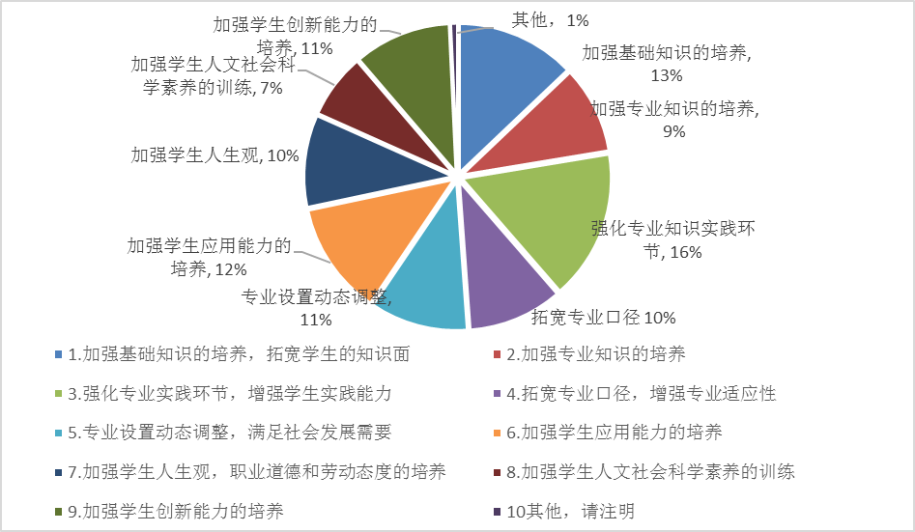
图5-3 用人单位对我校人才培养的建议图
从用人单位对我校人才培养的希望和建议来看：用人单位希望学校强化专业实践环节、增强学生实践能力；加强学生的基础知识和应用能力的培养；专业设置动态调整，满足社会发展需要；加强对学生创新能力的培养；拓宽专业口径，增强专业适应性；加强对学生人生观，职业道德和劳动态度的培养；加强对学生专业知识的培养，加强对学生人文社会科学素养的训练。
- 用人单位对我校就业工作的评价
从用人单位对我校就业工作的评价来看：用人单位对我校就业工作总体评价的分值为4.67分，对我校就业工作比较满意。在各个项目的评分中，对毕业生的鉴定和推荐、毕业生职业教育和就业指导、就业手续办理、校园招聘会的组织、招聘信息的发布，每一项平均分都在4.5分以上（满分为5分），充分说明用人单位对我校就业工作比较认可。

图5-4 用人单位对我校就业工作的评价图
注：评价设置满分为5分

第六章 教育教学改革措施

一、紧密对接社会需求，深化专业结构调整
作为河北省第二批应用转型试点院校，积极依据区域经济行业产业的人才需求，主动调整专业结构布局，大力推进专业交叉、融合和集成，增设地方区域经济社会发展急需的经济与金融、休闲体育等２个本科专业,形成了以师范专业为根基，以文学、理学为主，工学、管理学、经济学、教育学、法学、农学、艺术学协调发展的专业布局。强化专业集群对接产业集群，探索形成“大健康类、大数据与人工智能类、商科与现代农业类、文化艺术类、教育类”等五大专业集群。
2021年我校持续推进专业内涵建设，生物科学专业顺利通过教育部师范类专业第二级认证，电子信息工程、国际经济与贸易、英语、数学与应用数学、思想政治教育、音乐学、政治学与行政学、汉语言文学等８个专业获批省级一流本科专业建设点等，多路径分层次持续加强专业建设。

二、进一步深化教学改革，提高学生实践应用能力
深入落实立德树人根本任务，依据《衡水学院新时代劳动教育实施方案》，学校开设了劳动教育必修课程，构建了基于第一、第二课堂等有机融合的劳动教育体系，提高了学生劳动意识、劳动知识、劳动能力以及吃苦耐劳和奉献精神。
以“学生中心、产出导向、持续改进”为理念，进一步完善应用型人才培养体系。开展衡水市小学教育免费师范生培养，与神州智造等多家公司合作，探索校企共建专业、校企地多元育人机制。在人才培养体系中增加行业企业课程，加强实习就业基地建设，各专业实践课程学分占比超过30%。与行业企业共同进行课程开发、师资互聘，推动学校与社会相关部门合作，培养适应经济社会发展需要的应用型人才。通过外引内育，加强“双师双能型”教师队伍建设。学生毕业论文选题与内容与行业企业生产实践活动密切相关，进一步强化学生实践应用能力的培养。
为进一步推进课程改革，学校出台了《优秀教学改革案例评选办法》和《关于全面推进课程改革的实施意见》等系列文件，促进课程教学积极对接地方行业企业需求，开发特色课程，改革教学模式，我校现有37门校级一流在线开放课程，7门省级一流课程，30门特色课程，75门课程改革已取得突出成效，提高了教学过程与生产过程对接力度，切实提高了学生实践应用能力。
同时，进一步加强实践教学建设，增设探究性和设计性实验教学项目，购置新型现代仪器设备、完善微格教学、三字一话、绘图和现代教育技术等师范生基础教育技能实训设施，并在第七学期进行16周的毕业实习，为提升学生实践应用能力提供了有力保障。

三、强化课程思政协同育人，提高学生思想政治水平
根据《衡水学院“课程思政”建设实施方案》，学校出台了《课程思政示范项目建设与管理办法》和《课程教案编写规范与管理规定》，进一步修订课程教学大纲，明确提出以习近平新时代中国特色社会主义思想为指导，全面贯彻党和国家教育方针政策，坚持把立德树人作为教育的根本任务，培养德才兼备、有社会责任感、有创新精神和实践能力的高素质应用型专门人才，深入挖掘课程所蕴含的思想政治教育元素，精心设计教学方案，将思想政治教育元素融入课堂教学各环节，并通过课程思政示范课的立项建设促进我校“课程思政”工作有效开展，提高学生思想政治觉悟、道德品质和文化素养，促进学生身心健康发展。
为进一步提高学生审美和人文素养，促进学生健康成长，学校制定了《衡水学院关于加强新时代美育工作的实施意见》，以“立德树人”为根本任务，大力弘扬中华民族的优秀文化艺术，提高学生美育意识和审美能力。学校开设美育必修课程以及《社交礼仪》《唐宋词与人生》《中国传统文化》等十几门公共选修课，为培养学生远大志向、担当精神、公民责任和爱国情怀，帮助学生树立正确的人生观、价值观和世界观，为培养德智体美劳全面发展的社会主义建设者和接班人奠定了基础。

第七章 创新创业教育改革措施
2017年12月，我校成立“创新创业就业指导教育中心”，主要负责学校大学生创新创业就业服务工作的教辅机构。经过4年的运行，双创中心已经发展成熟。

一、完善组织机构建设
2019年我校成立了由校长任组长的创新创业教育领导小组，各院系成立由主任任组长，分管教学科研工作的副主任、分管学生工作的党总支副书记、教研室主任、实验中心主任、团总支书记及不同学科教授为成员的创新创业教育工作领导小组。各院系建立创新创业教育分中心，负责落实创新创业教育的各项工作，分中心由院系主管领导兼任主任。同时明确了相关职能部门以及各院系在创新创业工作中的职责，着手建立协同推进创新创业教育的工作机制，全面部署创新创业工作，将创新创业作为学校的重点工作来抓。

二、夯实规章制度建设
在2018年发布的《衡水学院全面提升创新创业人才培养能力行动方案》（院政发〔2018〕100号）文件、以及2019年《开展创新创业教育课程建设工作的意见》（办字〔2019〕13号）、《创新创业教育工作考评暂行办法》（办字〔2019〕14号）、《衡水学院创新创业学分认定管理办法》（办字〔2019〕15号）、《衡水学院大学生创新创业训练计划项目管理办法》（〔2019〕16号）文件基础上，2020年出台了《衡水学院大学生学科竞赛组织管理办法》（院政发〔2020〕101号），我校创新创业工作制度已基本完善。
这一系列文件的出台与实施明确了创新创业学分管理、双创课程体系建设、创新创业训练计划项目、指导教师待遇、学科竞赛管理办法等重要问题。并已逐步落实政策措施，极大的调动了我校师生创新创业工作参与的积极性，推动我校双创工作上了一个新的台阶。

三、大力推动双创课程体系建设
一是推动建设学科类创新创业教育课程。根据学校办学定位、人才培养规格，基于学科专业背景，开发、开设相应的创新创业教育类学科专业必修、选修课程（含实践课程）。课程要充分体现学科专业特点，能有效地将创业教育有机融入专业教育，在学科专业人才培养目标中突出学生的创新创业能力和实践能力的培养。鼓励教师结合专业、组建团队开发和设计新的创新创业课程，鼓励教师基于创客空间、学科竞赛、创新创业项目等指导培训工作的积累开发设计课程，鼓励开发开设跨学科交叉新兴前沿课程和校企联合课程。
二是推动建设全校性创新创业素质拓展课程。根据学校办学定位和人才培养目标，与大学生理想信念教育、实践教育、校园文化活动、就业指导服务等有机衔接，逐步开发、开设相应的创新创业类全校性选修课程（含实践课程）。课程要突出学生的素质培养和能力提升等培养目标，注重增强学生的社会责任感、创新精神和创业实践能力。
- 进一步加强师资队伍建设

双创中心现任课专兼职教师119人，其中有专任教师、兼职教师涉及各个院系多个不同专业，初步建立了一支专兼结合、专创融合的教师队伍。双创中心就业创业教研室2020年被评为衡水学院“优秀教研室”。

五、组织双创实践活动赛事
2021年双创中心组织我校师生参加了河北省第七届“互联网+”大学生创新创业大赛。我校大赛自3月份启动，各院系克服疫情带来的种种困难，积极组织，共申报项目1486项，参赛5850人次，参与教师人次为2226人次，达到历史最高，最终推选出25个项目参加省赛网赛，跳高高度测量装置等17个项目在省赛中获铜奖，同时我校在第七届“互联网+”大学生创新创业大赛中被河北省教育厅授予“优秀组织奖”。
根据《河北省教育厅办公室关于报送大学生创新创业训练计划立项项目的通知》的要求，2021年有350个项目被确立为校级项目，35个创新创业训练项目被河北省确定为省级项目，3个项目被确立为国家级项目，中心都对申报项目的研究进展进行了明确的安排部署，由各院系具体完成。2021年年底，共有323校级、30个省级、7个国家级大学生创新创业训练计划项目完成了结题验收工作。
双创中心据《衡水学院大学生学科竞赛组织管理办法》（院政发〔2020〕101号）文件精神，积极推动各专业参加高水平创新创业学科竞赛。2020年，我校共有5个省级一等奖以上项目获得了学校表彰，其中化工学院在第十四届全国大学生化工设计竞赛中获得了国家二等奖。数计学院在2020年中国高校计算机大赛—网络技术挑战赛中获得国家三等奖。另外数计学院在全国大学生数学建模竞赛、美术学院在第十二届全国大学生广告艺术大赛（河北赛区）中分别获得省级一等奖。今后，将进一步鼓励我校师生积极参加专业的高水平学科竞赛，取得更好的成绩。
双创赛事的大范围组织参与极大地营造了我校师生参与创新创业活动的浓厚氛围，并在参赛过程中段里了学生的实践能力、创新能力，为进一步推动我校教育教学改革、培养应用型人才提供了助力。

六、加强创新意识与能力的培养
我校建成“创业孵化园”，首批入驻项目涵盖生物科技、材料工程、园林设计、环境设计、少儿编程、心理测评、公益创业、教育咨询、新媒体等专业领域。旨在培养大学生创新素质和创新能力培养为主线，以提高人才培养质量为核心，以创新人才培养机制为重点，培养出特色鲜明的创新型人才。

